Son Teslim: Final Sınavı
Soru 1.
Şekil 1’de rijitlik levhasız bulonlu alın levhalı birleşim örneği verilmektedir. Birleşimin kolonu 3 m uzunluğunda HEA profilden, konsol kirişi L_{kiriş} uzunluğunda IPE profilden oluşturulmuştur. t_{al} kalınlığındaki alın levhası kolon başlığına 8 adet öngerilmeli bulon ile bağlanırken, kirişe köşe kaynaklar ile bağlanmıştır. Kullanılan çelik sınıfı S355, kaynak malzemesi E80XX’dir. Birleşimdeki kaynakların güvenli şekilde taşıyabileceği en büyük P_{G} kuvvetini bulunuz.
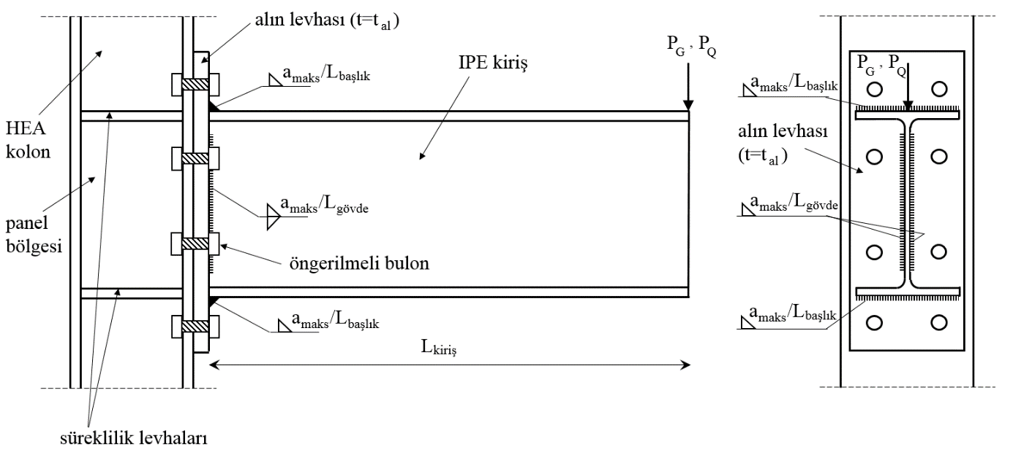
Şekil 1. Rijitlik levhasız bulonlu alın levhalı birleşim örneği
Parametreler:
L_{başlık}=b_{kiriş} L_{gövde}=h_{kiriş}
G (Öğr. No. Par.) | 0,1 | 2,3 | 4,5 | 6,7 | 8,9
Kolon | HE160A | HE180A | HE200A | HE220A | HE240A
Kiriş | IPE240 | IPE270 | IPE300 | IPE330 | IPE360
t_{al} (mm) | 20 | 25 | 30 | 35 | 40

P_{Q}=(1+0,01F+0,02H)P_{G} L_{kiriş}=1,2+0,1F+0,2G+0,1H (m)

Soru 2.
Şekil 2’de çekme çubuğuna kaynaklı birleşim ile ek yapıldığı görülmektedir. Aynı birleşim, şekil 3’te bulonlu olarak teşkil edilmiştir. Kaynak malzemesinin E80XX ve çelik malzemenin S355 olduğunu kabul ederek, 1.2P_{D} + 1.6P_{L} tasarım kombinasyonu için dayanım oranını hesaplayınız. Kaynak kalınlığı için mümkün olan en büyük değeri kullanınız, bulon kalitesinin 8.8 olarak hesaplara dahil ediniz.
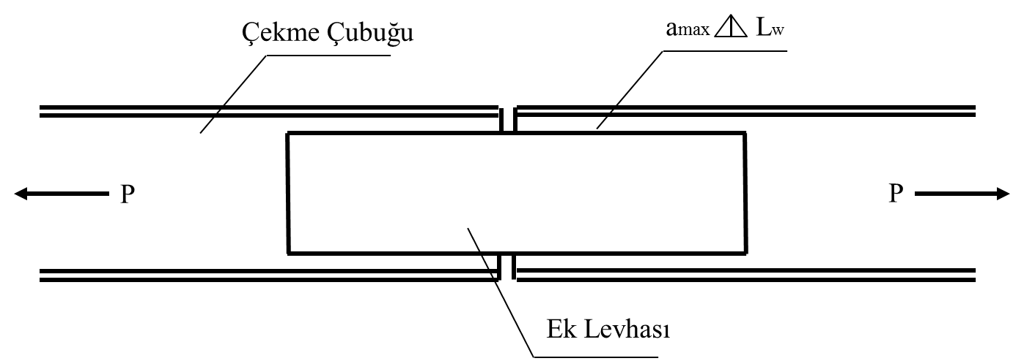
Şekil 2. Kaynaklı ek
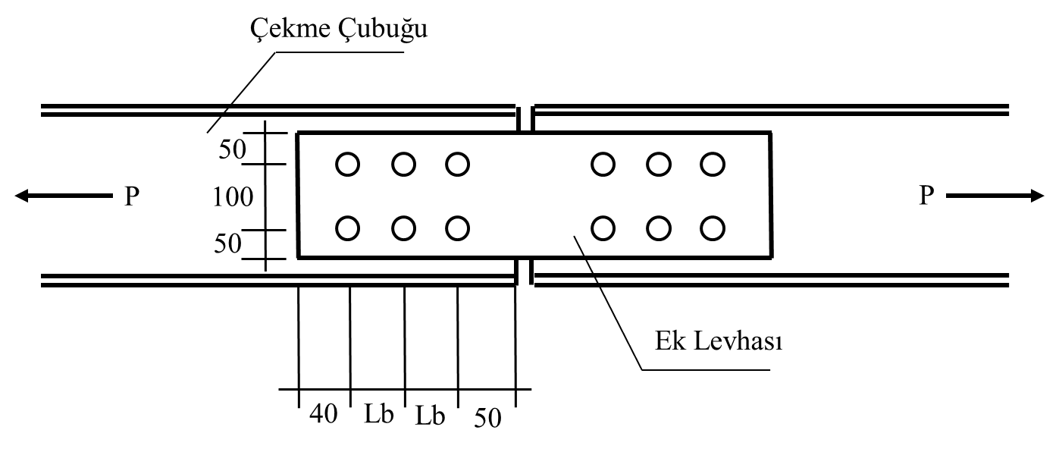
Şekil 3. Bulonlu ek

Parameters:
H | Çekme Çubuğu | Ek levhası | Bulon çapı
0-2 | IPE200 | 2□150.10 | M16
3-6 | IPE220 | 2□170.12 | M16
7-9 | IPE240 | 2□170.14 | M20

P_{D} (kN) : 100 + 20 G + 10 B
P_{L} (kN) : 150 + 10 ( E + B )
L_{w} (mm) : 100 + 100A + 10B
L_{b} (mm): 40 + 5B

